附表1
**市（县、区）第三次土壤普查样点调整表
样点编号：*************** | 样点类型：表层样/剖面样
采样机构： | 技术领队：
调整前地类名称：水田 | 调整后地类名称：水田
样点土壤类型：潮土_灰潮土_灰潮壤土_灰正土
坐落单位名称：***村
调整原因：原点位周边200米为养殖坑塘（或林地或建筑），无法采样（或无法到达），需移点至同土种图斑内其他位置。点位调整在相邻田块，地类名称和土壤类型保持不变（或地类名称变更为**，土壤类型不变）。
影像截图（提交备案资料时补充） | 图斑（同土种或土属内移动）
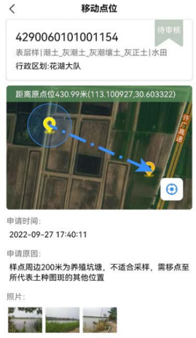 | 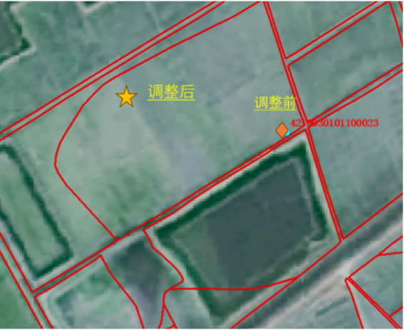
调整前样点景观照 | 调整后样点景观照
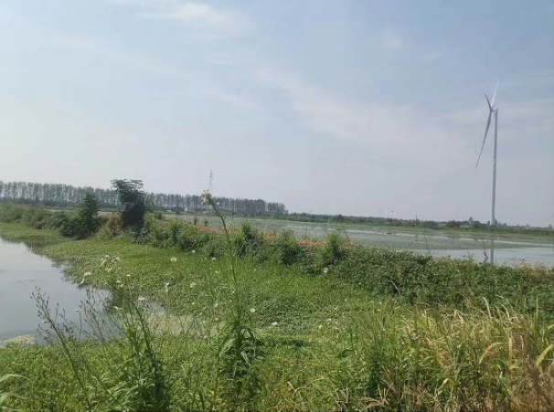 | 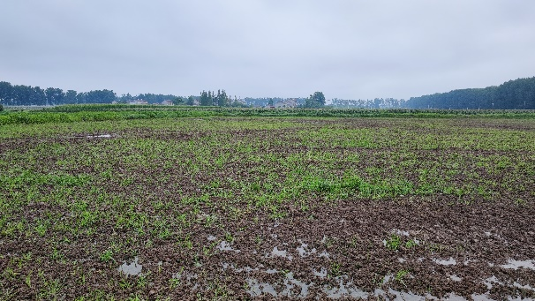
调点流程：①采样队通过适当方式向当地县级土壤普查办申请移点；②县级土壤普查办同意移点后与省级土壤普查办沟通。同时采样队在系统内上传移点资料；③外业工作结束后，采样队在室内按照本表要求整理资料，提交县级土壤普查办备案，县级全部外业工作结束后，县级汇总调整表报省土壤普查办备案。

